Bộ Quốc phòng Mỹ gióng chuông báo động về sự hiện diện ngày càng tăng của Trung Quốc ở Bắc Cực
Malte Humpert
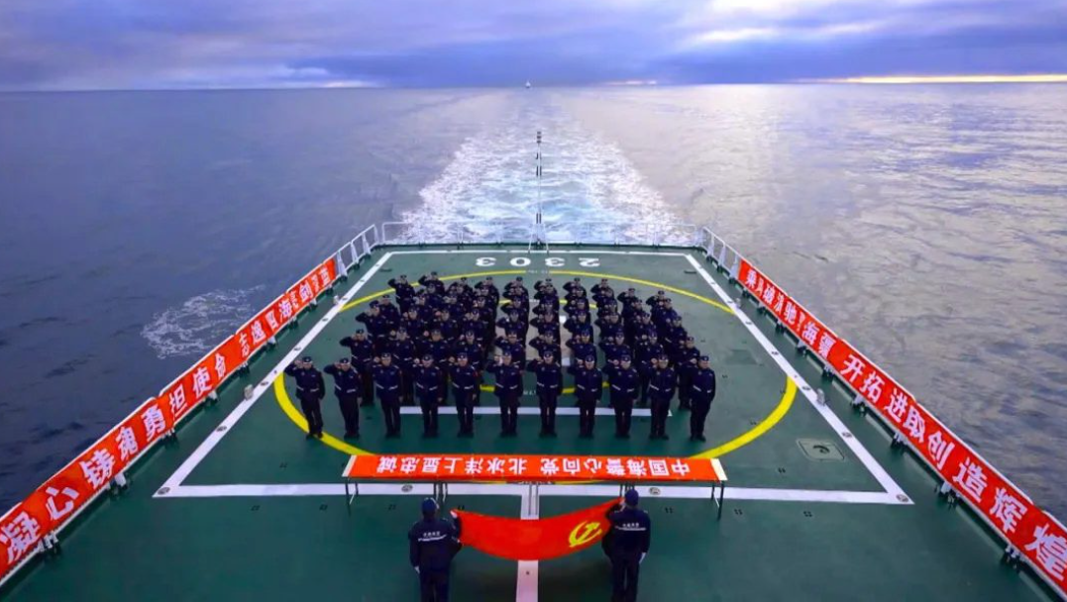
Theo Malte Humpert (gCaptain) – Các hoạt động của Trung Quốc tại Bắc Cực là một trong những hoạt động nổi bật trong báo cáo mới của Bộ Quốc phòng gửi Quốc hội Mỹ về các diễn biến quân sự và an ninh của quốc gia này.
Trong một thập kỷ kể từ khi đạt được tư cách quan sát viên tại Hội đồng Bắc Cực vào năm 2013, Trung Quốc đã mở rộng đáng kể dấu ấn của mình tại Bắc Cực và bắt đầu hợp tác chặt chẽ với Nga trong nỗ lực được coi là một cường quốc tại Bắc Cực.
“Sự tham gia ngày càng mở rộng của Cộng hòa Nhân dân Trung Hoa tại Bắc Cực đã tạo ra những cơ hội mới cho sự tham gia giữa Cộng hòa Nhân dân Trung Hoa và Nga và dẫn đến những kiểu hợp tác chưa từng có”, Bộ Quốc phòng kết luận.
Trung Quốc tiếp tục mở rộng các tàu có khả năng hoạt động trong băng và tàu hỗ trợ, đồng thời đã đạt được tiến bộ nhanh chóng trong việc thiết kế và đóng tàu phá băng. Tàu phá băng ban đầu của nước này, Xue Long 1 do Ukraine chế tạo, đã được bổ sung thêm một loạt tàu cực mới. Năm 2019, Xue Long 2 đã trở thành tàu phá băng đầu tiên do trong nước chế tạo.
Trong năm năm kể từ đó, nước này đã hạ thủy hoặc đưa vào sử dụng thêm hai tàu phá băng và chuyển đổi một tàu thương mại. Ji Di, một tàu nghiên cứu Polar Class 6 nặng 5.600 tấn, do Bộ Tài nguyên Thiên nhiên vận hành đã đi vào hoạt động vào tháng 8 năm 2024. Một tàu nghiên cứu phá băng thứ hai lớn hơn nhiều Polar Class 4 là tàu Tan Suo San Hao, được hạ thủy tiếp theo vào tháng 12 năm 2024.
Tàu có tên tương tự Zhong Shan Da Xue Ji Di, một tàu phá băng thương mại trước đây, cũng đã được chuyển đổi để sử dụng cho chính phủ.
Mùa hè năm 2024 chứng kiến ba tàu phá băng của Trung Quốc hoạt động đồng tời ở Bắc cực lần đầu tiên, trong khi sự hiện diện của Mỹ bị cản trở do thiếu tàu phá băng của Lực lượng Bảo vệ Bờ biển.
"Báo cáo của Bộ Quốc phòng một lần nữa được coi là chiến lược phòng thủ khi Washington thực sự cần một chiến lược tấn công. Việc chỉ đơn giản chỉ ra sự tăng trưởng và đầu tư của tàu thuyền Trung Quốc đang trở thành một chiến lược cũ kỹ đối với Mỹ. Đã đến lúc bắt đầu việc đóng tàu và ưu tiên sự hiện diện của Mỹ ở Bắc Cực - sau cùng, sự hiện diện là sức mạnh", Elizabeth Buchanan, một chuyên gia địa chính trị vùng cực tại Viện Chính sách Chiến lược Úc cho biết.
Báo cáo của Bộ Quốc phòng liệt kê một số hoạt động quân sự chung của Nga và Trung Quốc ở Bắc Cực, bao gồm một cuộc tuần tra hải quân kết hợp vào tháng 9 năm 2022 tại Biển Bering và trong năm 2024 là một loạt hoạt động kết hợp kéo dài một tháng bao gồm các cuộc tuần tra của máy bay ném bom, hải quân và lực lượng bảo vệ bờ biển tại ADIZ Alaska.
Đặc biệt đáng chú ý là cuộc tuần tra chung đầu tiên của hai nước này trên Vòng Bắc Cực trong tháng 10 năm 2024. Một đội tàu gồm bốn tàu đã băng qua Biển Bering và vào Biển Chukchi, chỉ cách đất liền Alaska vài dặm.
"Ảnh hưởng ngày càng tăng của Trung Quốc đối với Nga và sự hiện diện quân sự ngày càng tăng của nước này ở Bắc Cực là một mối đe dọa rõ ràng và ngay trước mắt", Iris A. Ferguson, phó trợ lý bộ trưởng quốc phòng phụ trách Bắc Cực và Khả năng chống chọi toàn cầu khẳng định vào đầu tháng 12 năm 2024.
Bộ Quốc phòng Mỹ cũng nhấn mạnh đến lợi ích thương mại ngày càng tăng của quốc gia này trong khu vực. Các nhà khai thác tàu biển Trung Quốc đã thực hiện hơn 100 chuyến đi qua Bắc Cực kể từ năm 2013, bao gồm cả các tàu container ngày càng lớn. Mùa hè năm ngoái, hai tàu container Panamax của Trung Quốc đã đi qua Bắc Cực trong thời gian kỷ lục, kết nối St. Petersburg và Thượng Hải chỉ trong 21 ngày.
"CHND Trung Hoa quan tâm đến việc tăng cường sử dụng Tuyến đường biển phía Bắc (NSR) để rút ngắn thời gian vận chuyển giữa châu Âu và CHND Trung Hoa khoảng một phần ba. Báo cáo của Bộ Quốc phòng gửi Quốc hội Mỹ kết luận rằng việc sử dụng NSR cho phép Cộng hòa Nhân dân Trung Hoa đa dạng hóa các tuyến vận tải biển để tránh xa Eo biển Malacca chiến lược.
“Các nhà lãnh đạo Trung Quốc coi khu vực này là ngã tư đường mới của thế giới, là nguồn nguyên liệu thô mới và là con đường mới để thể hiện sức mạnh ngày càng tăng của mình”.
Hoạt động ở vùng cực của Trung Quốc cũng mở rộng đến Nam Cực, nơi nước này đang tham gia xây dựng trạm nghiên cứu thứ năm.
----------------------------

